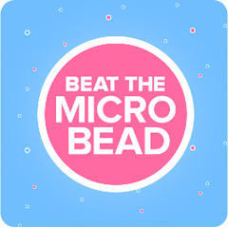

Opdracht microplastics
Het lijkt ongelofelijk, maar het is waar: in veel verzorgingsproducten, zoals scrubs en tandpasta, zitten plastic deeltjes verwerkt die wij zo het doucheputje in spoelen.
Feitelijk ben je elke keer wanneer je zo’n product gebruikt plastic aan het verspreiden. Veel van dit plastic komt zo in zee terecht waar het bijdraagt aan het probleem van de plastic soep.
De fabrikanten van deze producenten kunnen in plaats van plastic ook milieuvriendelijke ingrediënten gebruiken, zoals anijszaadjes, zand, zout of kokos. Die werden vroeger ook al gebruikt, maar zijn duurder dan plastic.
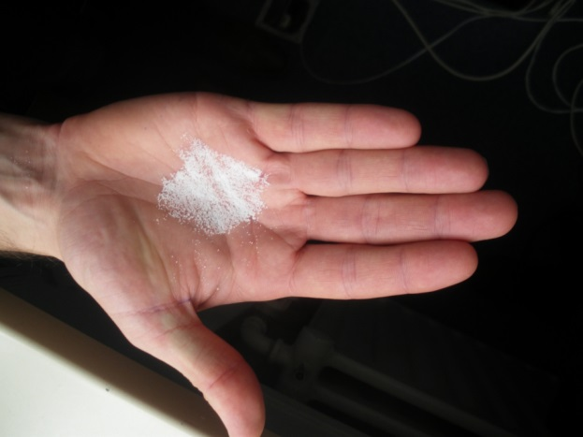
De hoeveelheid microplastics uit 1 flacon.
Zelf testen of er plastic in het product zit.
Wat heb je nodig? Een flacon van een verzorgingsproduct waarvan het label vermeldt dat er plastic in zit. En verder: heet water, een koffiefilter en een koffiefilterhouder.
1. Doe een beetje inhoud van de flacon of tube in een bakje.
2. Giet heet water erop en roer goed, zodat alles goed oplost en het een vloeibaar geheel wordt.
3. Giet de vloeistof langzaam in het koffiefilter leeg.
4. Laat het koffiefilter opdrogen.
5. Harde spikkeltjes (die je niet fijn kunt maken) die je op het filter ziet, zijn stukjes plastic.

Opdracht microplastic 2
Ga na of je zelf thuis ook producten gebruikt die microplastics bevatten.
Poets jij je tanden met plastic? Scrub jij plastic-vrij? Ga op onderzoek in je badkamer!
Wanneer er plastic in het product zit, staat dat op het etiket. Meestal gaat het om polyethyleen, afgekort tot PE. Maar er kan ook PP op staan (polypropyleen) of PET (polyethyleen terephtalaat). Allemaal moeilijke woorden voor verschillende soorten plastics.
Wanneer je een product tegenkomt met plastic erin, kijk dan op de productlijsten van Beat the microbead (http://www.beatthemicrobead.org/nl/productlijsten) of dat product daar ook op voor komt. Je kunt ook direct naar die lijst gaan en kijken of je producten herkent, waarvan je weet dat die bij je thuis gebruikt worden.
Ook kun je de Beat the Microbead-app downloaden! Met de app kun je de barcode van producten scannen. En aflezen of er wel of geen plastics in je producten zitten.

